Nama : Andri Firman Saputra  
NIM : 201011402125  
Kelas : 02TPLP023  
Tugas : Algoritma II – Tugas Terstruktur – Pertemuan 5

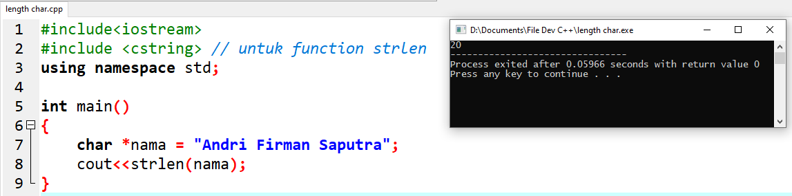

Source code:

#include<iostream>

#include <cstring> // untuk function strlen

using namespace std;

int main()

{

char \*nama = "Andri Firman Saputra";

cout<<strlen(nama);

}